« Il faudra leur dire (Si dirà di loro) » Francis CABREL
(canzone di varietà francese del 1986)
♫ ♪♫

1) In che lingua è cantata questa canzone ?

A □ Francese
B □ Italiano
C □ Spagnolo
D □ Inglese

2) Che canta questa canzone ?

A □ un soprano
B □ un bambino e alcuni uomini
C □ un uomo e un coro di bambini

3) Qual è lo stile di questa canzone ?

A □ musica classica
B □ blues
C □ varietà francese

4) Quali strumenti si sentono ?
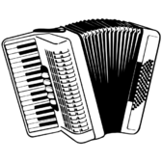
A □ pianoforte | B □ xilofono | C □ chitarra | D □ batteria
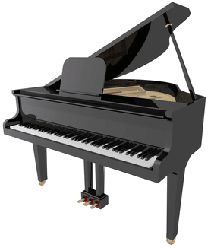 | 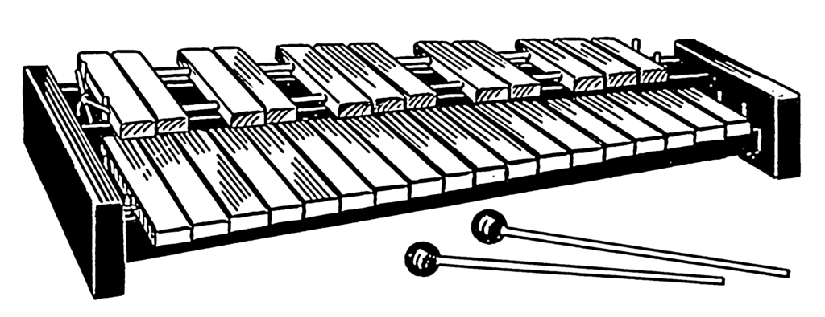 | 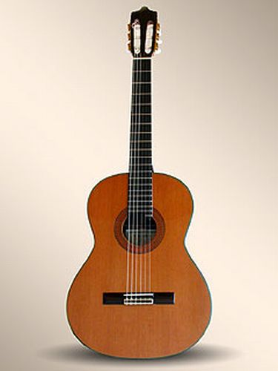 | 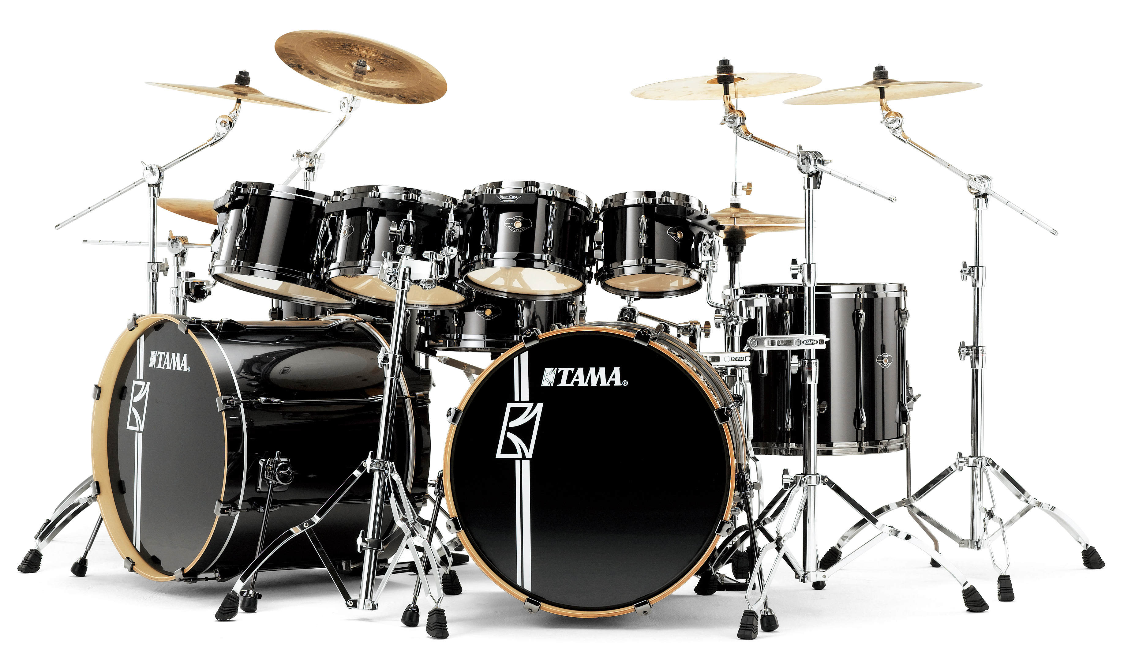
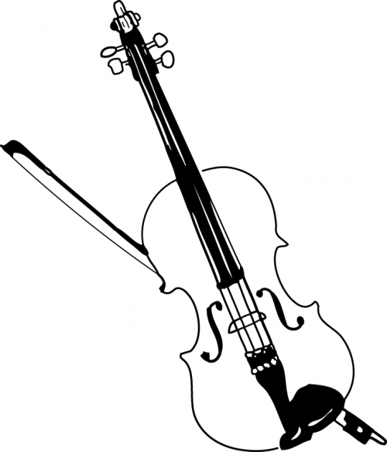E □ violino | F □ fisarmonica | G □ armonica | H □ sassofono
 |  |  | 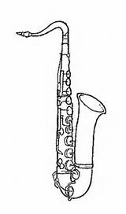

5) Qual è il tempo di questa canzone ?

A □ Adagio (lento)
B □ Moderato (medio)
C □ Presto (veloce)

6) Di che anno è questa canzone ?

A □ 1869 B □ 1986 C □ 2015

7) Qual è il titolo ?
A □ Les enfants B □ Il faudra leur dire C □ Je te donne

8) Secondo te, quale immagine illustra meglio questa canzone ?

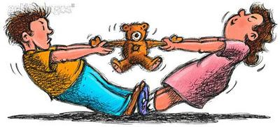
A □ B □ C □

